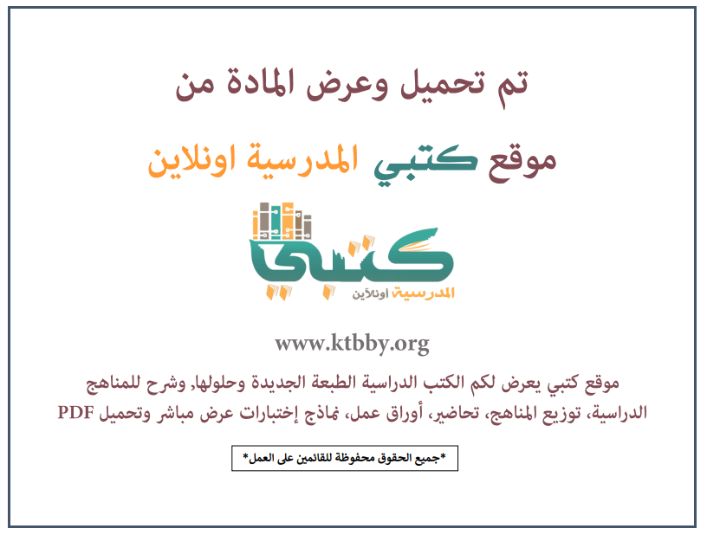
توزيع منهج مادة ( العلوم ) للصف الثالث الابتدائي - الفصل الدراسي الثالث - العام الدراسي ( ١٤٤٦ هــ )
الأسبوع الأول | الأسبوع الثاني |  | الأسبوع الثالث | أسبوع إجــــــــــازة |  | أسبوع إجــــــــــازة |  |  | الأسبوع الرابع
( ٢/٩ ــــ ٦/٩ ) | ( ٩/٩ ــــ ١٣/٩ ) |  | ( ١٦/٩ ــــ ٢٠/٩ ) | ( ٢٣/٩ ــــ ٢٧/٩ ) |  | ( ١/١٠ ــــ ٥/١٠ ) |  |  | ( ٨/١٠ ــــ ١٢/١٠ )
المادة وقياسها | حالات المادة  مراجعة الفصل التاسع ونموذج الاختبار |  | التغيرات الفيزيائية | إجـــازة عيــد الفطــر |  | إجـــازة عيــد الفطــر |  |  | التغيرات الكيميائية
الأسبوع الخامس | الأسبوع السادس |  | الأسبوع السابع | الأسبوع الثامن |  | الأسبوع التاسع |  |  | الأسبوع العاشر
( ١٥/١٠ ــــ ١٩ /١٠ ) | ( ٢٢/١٠ ــــ ٢٦/١٠ ) |  | ( ٢٩/١٠ ــــ ٣/١١ ) | ( ٦/١١ ــــ ١٠/١١ ) |  | ( ١٣/١١ ــــ ١٧/١١ ) |  |  | ( ٢٠/١١ ــــ ٢٤/١١ )
مراجعة الفصل العاشر ونموذج الاختبار  الشغل | تابع الشغل  الآلات البسيطة |  | تابع الآلات البسيطة  مراجعة الفصل الحادي عشر ونموذج الاختبار | مراجعة الفصل الحادي عشر ونموذج الاختبار  الصوت |  | تابع الصوت  الضوء |  |  | تابع الضوء  الكهرباء
الأسبوع الحادي عشر | أسبوع إجــــــــــازة |  | أسبوع إجــــــــــازة | الأسبوع الثاني عشر |  | الأسبوع الثالث عشر
( ٢٧/١١ ــــ ٢/١٢ ) | ( ٥/١٢ ــــ ٩/١٢ ) |  | ( ١٢/١٢ ــــ ١٦/١٢ ) | ( ١٩/١٢ ــــ ٢٣/١٢ ) | ( ٢٦/١٢ ــــ ١/١ ) |  |  | بداية إجازة نهاية العام الدراسي ١/١/١٤٤٧هـ  بداية الدراسة للعام الجديد ١/٣/١٤٤٧هـ
تابع الكهرباء  مراجعة الفصل الثاني عشر ونموذج الاختبار | إجـــازة عيــد الأضحــى |  | إجـــازة عيــد الأضحــى | مراجعــة عـامــــة | اختبارات الفصل الثالث
معلم المادة : |  | مدير المدرسة : |  |  |  |  | المشرف التربوي:

تم العمل على هذا التوزيع من قبل فريق كتبي المدرسية
وهو توزيع مبدئي يمكن استخدامه أو التعديل عليه
حسب ما يراه المعلم مناسباً له وذلك باستخدام ملف الوورد المرفق معه
يسمح النقل مع ذكر المصدر
ولا نسمح بحذف الحقوق إلا للاستخدام الشخصي فقط


